Государственное учреждение образования «Гимназия № 18 г. Минска имени И. С. Миренкова», 220012, г. Минск, ул. Калинина, 6, (8017)370-74-59

Практическое применение электронного блока ESP32 с программируемым микроконтроллером в светотехнических устройствах и метода калибровки инерциальных датчиков с применением нейронных сетей и глубокого обучения

Секция: «Физика»

Авторы:
Комарчук Марк Денисович
«Гимназия №18 г. Минска
имени И. С. Миренкова »,
10 «А» класс
ул. Кнорина 11/14
тел. +375292095455
Крюк Артемий Данилович
«Гимназия №18 г. Минска
имени И. С. Миренкова »,
10 «А» класс
ул. ??????????????
тел. +375291851665
Научный руководитель:
Леонец Анна Евгеньевна
«Гимназия №18 г. Минска
имени И. С. Миренкова»,
учитель физики,
тел. моб.+375295623170

Минск, 2024

Введение
Все, наверное, знают, что ездить на велосипеде по городу очень опасно. Необходимо соблюдать все правила дорожного движения, ведь велосипедист является таким же участником дорожного движения, как автомобилист или мотоциклист. Дети или взрослые, у кого есть городской велосипед, должны быть максимально осторожными. Опасность подстерегает практически везде. Это и автомобили, и пешеходы, и мотоциклы, и так далее.
Несмотря на все проблемы, связанные с ездой на велосипеде, количество велосипедистов в каждом городе неуклонно растет. Это объясняется еще и тем, что на велосипеде вы не будете стоять в пробках, можно просто ее объехать. «Минус» многих больших городов в том, что они не оборудованы велосипедными дорожками. Поэтому, велосипедист участвует в общем движении и должен соблюдать те же правила, что и водители авто, ориентироваться на знаки, обращать внимание на светофоры и пешеходные переходы. Велосипед считается очень удобным видом транспорта. Кроме того, он еще и экологичный, не требует топлива.
Актуальность темы
Езду на велосипеде нельзя назвать безопасной, особенно на оживленных трассах и улицах, где поток машин летает с «бешеной» скоростью, а велосипедисты особенно ничем не защищены, любое столкновение чревато травмой. Единственное, что могут сделать велосипедисты, это привлекать к себе внимание, надев яркую одежду со светоотражающими вставками или обвешиваться лампочками. Для всех любителей поездить на велосипеде ранним утром или поздним вечером, в сумерках предназначен правильный велосипедный шлем.
Так, неоднократно страдая от недоразумений во время движения, мы придумали выход из ситуации. Создали прибор, который будет подавать соответствующие сигналы поворотов, остановок или торможения для других участников дорожного движения. Устройство прикрепляется к обычному шлему, что позволяет водителю, не отрываясь от руля, регулировать транспортные действия, только наклонив голову.
Важным преимуществом «умного» велосипедного шлема является то, что устройство сотрудничает с смартфоном через Bluetooth, что позволяет определить показания и транслировать их сразу же на экране. Интересно, что здесь можно установить часто используемый маршрут, программа запомнит и поэтому воспроизводить знакомые повороты автоматически. Так, оборудовав свой шлем таким устройством, на улицах города можно будет чувствовать себя уверенно и комфортно даже на велосипеде.
Цель: создание устройства изменяющего цвет RGB светодиодной ленты в зависимости от ускорения с использованием микроконтроллера и датчика ускорений, изучение применения технологии нейронных сетей для каллибровки инерциальных датчиков
Задачи:
- изучить применение программируемых микроконтроллеров для создания электротехнических приборов;
- рассмотреть возможность обработки значений датчика ускорений (акселерометра) для последующего отображения на RGB светодиодной ленте эффекта торможения;
- рассмотреть возможность программного управления цветовым отображением на RGB светодиодной ленте;
- компоновка элементов устройства и оценка эффективности работы светодиодной ленты при изменении скорости передвижения.
Объект исследования: возможность применения микроконтроллеров для создания устройств, повышающих безопасность передвижения на дорогах.
Предмет исследования: электронный блок ESP32 с программируемым микроконтроллером.
Методы исследования: изучение теоретической литературы, анализ и обобщение изученного материала, использование языка С++ для программирования устройств на микроконтроллерах, изучение и анализ показаний акселерометра во время торможения, проведение экспериментов для оценки работы светодиодной ленты, компоновка и монтаж элементов оборудования.

ОСНОВНАЯ ЧАСТЬ
В связи с необходимостью некоторого “мозга” для вычbслений данных полученых с датчика, было приянто решение использовать микроконтроллер.
Микроконтроллер – это специальная микросхема, предназначенная для управления различными электронными устройствами. Разработчики микроконтроллеров придумали остроумную идею – объединить процессор, память, ПЗУ и периферию внутри одного корпуса, внешне похожего на обычную микросхему.
Хотя микроконтроллеры были изобретены относительно недавно, в наше время нашли широкое применение в бытовой технике, средствах связи, в компьютерной периферии робототехнике и производственной сфере. И количество умных устройств построенных на базе микроконтроллера с каждым годом всё растёт. На данный момент существует более 200 модификаций микроконтроллеров, выпускаемых двумя десятками компаний. Также микроконтроллеры популярны в домашней автоматике – там, где нужен компромисс между ценой и достаточной функциональностью. Именно поэтому самые старые типы микроконтроллеров до сих пор в ходу – они многое могут: от автоматического открывания дверей, и включения полива газонов до интеграции в систему «умный дом». При этом существуют и более мощные микроконтроллеры, способные выполнять сотни миллионов операций в секунду и обвязанные огромным количеством периферийных устройств. Поэтому первой задачей для себя я поставил оценить задачу и подобрать подходящее оборудование для проекта.
В связи с необхрдимостью наличия модуля Wi-Fi было принято решение использовать плату из семейства ESP, а именно ESP32 wroom.

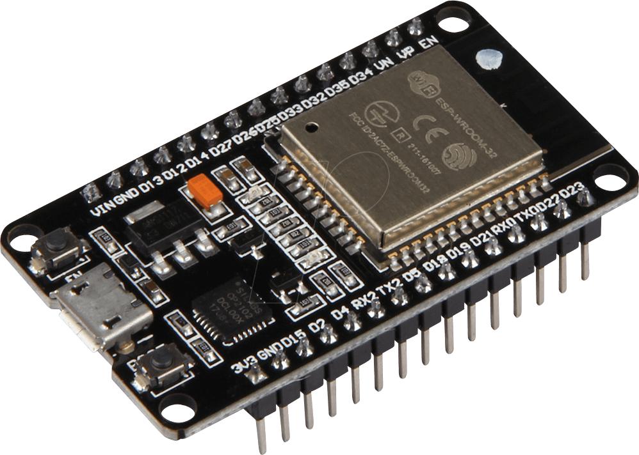

Технические характеристики платы ESP32 WROOM:
Микроконтроллер и управление:
Tensilica Xtensa LX6 двухъядерный (или одноядерный) 32-разрядный процессор, с тактовой частотой 160 или 240 МГц и производительностью до 600 DMIPS
Память:
- SRAM 520KB
- Кибит Флэш-память 448KB
- NVRAM 16KB
Беспроводная связь:
- Wi-Fi
- Bluetuthe
Периферийные интерфейсы:
- 12-разрядный АЦП до 18 каналов
- 2 × 8 бит ЦАПа
- 10 × портов для подключения
- 4 × SPI мастер-интерфейса
- 2 × I2S мастер-интерфейса
- 2 × I2Cмастер-интерфейса
- 3 × UART интерфейса
- Ethernet MAC interface
Управление питанием:
- Рабочее напряжение от 2,2—3,6 В
- Максимальная скорость передачи данных 150 Мбит/с при 11n HT40, 72 Мбит/с при 11n HT20, 54 Мбит/с @ 11g, и 11 Мбит/с при 11b
- Устойчивая пропускная способность UDP 135 Мбит/с

Определтвшись с “мозгом”, мы перешли квыбору дачиков, элемента питания, индикации шлема, а также разработке схемы соединения всех элементов.

В качестве датчика был выбран модуль GY-521 это довольно распространенная микросеха имеющая сразу и гироскоп и акселерометр, для связи с модулем используется шина I2C (Inter-Integrated Circuit), позволяющая подключать до 119 устройств и использующая восьмибитную адресацию(127 адресов, из которых 8 служебных) для выбора конкреьного устройства. В программе адрес представлен в виде HEX числа(пример: 0x27, 0x77).

Акселерометр (лат. accelero — ускоряю и др.-греч. μετρέω «измеряю») — прибор, измеряющий проекцию кажущегося ускорения (разности между истинным ускорением объекта и гравитационным ускорением). Как правило, акселерометр представляет собой чувствительную массу, закреплённую в упругом подвесе. Отклонение массы от её первоначального положения при наличии кажущегося ускорения несёт информацию о величине этого ускорения. По конструктивному исполнению акселерометры подразделяются на однокомпонентные, двухкомпонентные, трёхкомпонентные. Соответственно, они позволяют измерять ускорение вдоль одной, двух и трёх осей.
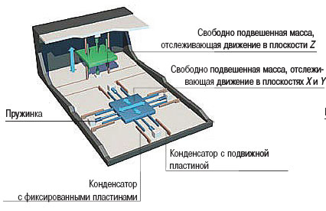
Для компоновки «Умного шлема» я использовал модуль Gy 521, основным элементом которого является чип Mpu 6050, этот модуль включает в себя трехосевой акселерометр и трехосевой гироскоп, что означает, что он может регистрировать ускорения любого вида. Этот модуль достаточно энергоэффективный, потребляет около 5 mA, модуль откалибрирован на заводе, следовательно, его можно использовать без настройки. Он имеет небольшие размеры, и может уместиться даже в небольшом корпусе.

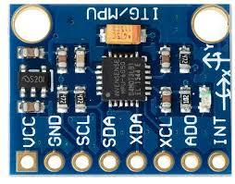
Модуль Gy 521
Прибор измеряет и сообщает микроконтроллеру данные об ускорении и ориентации.
Использование каждого элемента системы, потребовало тщательного исследования и чтения огромного количества литературы. Однако и это еще не все, даже если правильно подключить и скомпоновать элементы устройства, оно не будет работать без программной части: контроллер для начала нужно запрограммировать.
Для питания всей схемы было принято решение использовать акамулятор формата 18650, акамуляторы этого формфактора на выходе отдают напряжение равное 3.7V при максимальном заряде, однако если оставить просто акамулятор, он может попасть в глубокий разряд, тоесть напряжение упадет ниже 2V. Для предотвращения такой ситуации, а также для зарядки акамулятора было принято решение установить защитно зарядную плату.

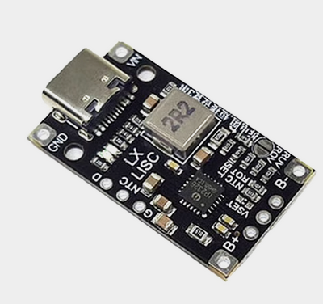

Также необходимо добавить переключатель чтобы иметь возможность выключать устройство не достовая акамулятор.

Для наглядности схемы, а также удобства при сборке было составлена схема с помощью EasyEDA.

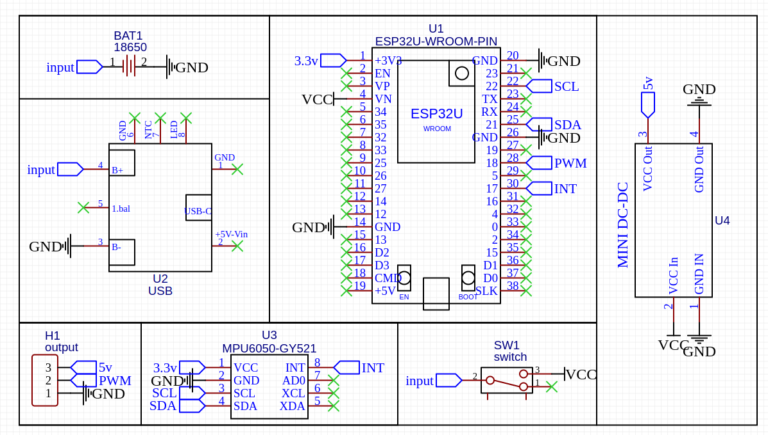
Так же в будущем, если проекь получит развитие, можно сделть печатные платы, которые необходимы для упрощения пайки деталей, а также придания товарного вида устройству.

ПРОГРАМИРОВАНИЕ
Алгоритм по которому будет осуществляться управление разделим на две части: на стороне устройства(ESP32) и на стороне телефона(для более точного опроеделения поворота и тормажения с помощью нейтосети) — связь реализуем через WI-FI, который поддерживается как ESP, так и любым мобильным телефоном. Мы выбрали WI-FI, а не Bluetuthe, по причине большей скорости передачи данных, что важно для нашей задачи. Также разработаем приложение под Android для вывода некоторой информации и в том числе для отладки.

1)низкоуровневая часть
под низкоуровневой частью подразумеваю програмирование ведомого устройства на C++. Для прошивки платы и написания программы будем использовать расширениеPlatformIO для популярной программы Visual Studio Code. Можно было использовать и Arduino IDE, но в связи большим опытом в PlatformIO, приняли решение писать код там, для начала реализуем связь по каналу WI-Fi:

далее реализуем работу с Gy521:

следующим пунктои будет работа с адресной лентой:

таким образом весь код выглядит так:

